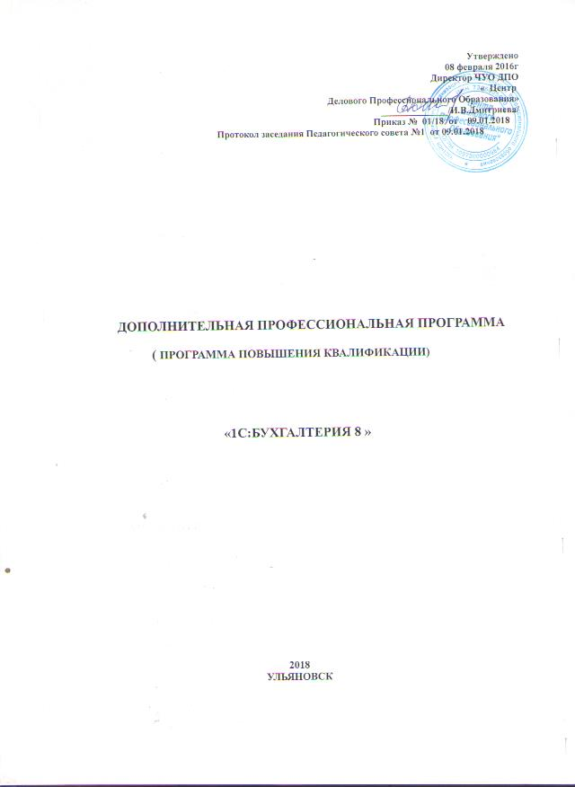

СОДЕРЖАНИЕ

1. ПОЯСНИТЕЛЬНАЯ ЗАПИСКА

1.1 ЦЕЛЬ РЕАЛИЗАЦИИ ПРОГРАММЫ.

1.2.ТРЕБОВАНИЯ К РЕЗУЛЬТАТАМ ОБУЧЕНИЯ. ПЛАНИРУЕМЫЕ РЕЗУЛЬТАТЫ ОБУЧЕНИЯ.

2. УЧЕБНЫЙ ПЛАН

3.РАБОЧАЯ ПРОГРАММА .

3.2 РАБОЧАЯ ПРОГРАММА ПРЕДМЕТА «1С:Бухгалтерия8»
3.2.1 УЧЕБНО-ТЕМАТИЧЕСКИЙ ПЛАН ПРЕДМЕТА «1С:Бухгалтерия8»
3.2.2 УЧЕБНАЯ ПРОГРАММА ПРЕДМЕТА «1С:Бухгалтерия8»
4. КАЛЕНДАРНЫЙ УЧЕБНЫЙ ГРАФИК
5.МАТЕРИАЛЬНО-ТЕХНИЧЕСКИЕ УСЛОВИЯ РЕАЛИЗАЦИИ ПРОГРАММЫ.

6.УЧЕБНО-МЕТОДИЧЕСКОЕ ОБЕСПЕЧЕНИЕ ПРОГРАММЫ.

7.ОЦЕНКА КАЧЕСТВА ОСВОЕНИЯ ПРОГРАММЫ.

ПРИЛОЖЕНИЕ А

1. ПОЯСНИТЕЛЬНАЯ ЗАПИСКА

Дополнительная профессиональная программа «1С:Бухгалтерия 8» разработана в соответствии с требованиями Федерального закона от 29 декабря 2012 г. N 273-ФЗ "Об образовании в Российской Федерации" (с изменениями и дополнениями), Приказа Минестерства образования и науки России от 01.07.2013 № 499 и других нормативных актов законодательства РФ.
Содержание дополнительной профессиональной программы представлено пояснительной запиской, учебным планом, рабочей программой, календарным учебным графиком,требованиями к результатам обучения. планируемыми результатами освоения дополнительной профессиональной программы, условиями реализации дополнительной профессиональной программы, системой оценки результатов освоения дополнительной профессиональной программы, учебно-методическими материалами, обеспечивающими реализацию дополнительной профессиональной программы.
Рабочая программа раскрывает последовательность изучения разделов и тем, а также распределение учебных часов по разделам и темам.
Дополнительная профессиональная программа предусматривает достаточный для формирования, закрепления и развития практических навыков и компетенций объем практики.

1.1 Цель реализации программы:
Целью реализации программы повышения квалификации является повышение
профессионального уровня в рамках имеющейся квалификациии, совершенствование имеющихся профессиональных компетенций бухгалтера и
формирование профессиональных компетенций,а именно:
ПК 1. Автоматически формировать операции первичными документами (накладными, требованиями, кассовыми ордерами, авансовыми отчетами и т.д.).
ПК 2. Выполнять операции по банку и кассе.
ПК 3. Выполнять операции с основными средствами и нематериальными активами.
ПК 4. Вести учет материалов, товаров, услуг и производства продукции в программе 1С.
ПК 5. Вести расчеты с покупателями и поставщиками, с подотчетными лицами.
ПК 6. Формировать различные отчеты, выполнять регламентные операции, получать различную аналитическую информацию.
ПК 7. Автоматически формировать операции по закрытию месяца.
ПК 8. Изменять программу под конкретные поставленные задачи.

1.2.Требования к результатам обучения. Планируемые результаты обучения.

В результате освоения программы слушатель должен приобрести следующие знания и умения, необходимые для повышения профессионального уровня в рамках имеющейся квалификации
слушатель должен знать:
способы установки и настойки программы «1С: Бухгалтерия 8»;
− основные пункты главного и контекстного меню программы;
− работу с журналами документов, справочниками, отчетами;
− методы создания, редактирования и настройки журнала документов;
− методы создания структуры справочника, добавления записи в справочник

Должен уметь:
− автоматически формировать операции с первичными документами (накладными, требованиями, кассовыми ордерами, авансовыми отчетами и т.д.);
− использовать типовые операции;
− выполнять операции по банку и кассе;
− выполнять операции с основными средствами и нематериальными активами;
− вести учет материалов, товаров, услуг и производства продукции;
− вести расчеты с покупателями и поставщиками, с подотчетными лицами;
− формировать различные отчеты, выполнять регламентные операции, получать различную аналитическую информацию.

В результате освоения программы слушатель должен приобрести следующие знания и умения, необходимые для приобретения новой компетенции
слушатель должен знать:
-интерфейс программы «1С:Бухгалтерия 8.»
-принципы ведения бухгалтерского и налогового учета в новой версии программы
должен уметь:
-работать со счетами, справочниками кассовыми операциями;
-проводить различные типы бухгалтерских операций;
-формировать бухгалтерскую и налоговую отчетность для предоставления в различные фонды.

2. УЧЕБНЫЙ ПЛАН
программы повышения квалификации

«1С:Бухгалтерия 8»

Категория слушателей лица, имеющие среднее-профессиональное и (или) высшее образование или получающие образование.
Срок обучения -20 академических часов.
Форма обучения — очная, с отрывом и без отрыва без производства.

№ п/п | Наименование разделов | Всего  час. | В том числе
 |  |  | лекции | практические и лабораторные занятия
2. | «1С:Бухгалтерия 8» | 20ак.часов | 5 ак.час | 13 ак.час.
Итоговая аттестация |  | 2 ак.часа.

3. Рабочие программы учебных предметов

3.1 Рабочая программа

«1С:Бухгалтерия 8»

3.1.1 УЧЕБНО-ТЕМАТИЧЕСКИЙ ПЛАН
предмета

№ | Наименование разделов и тем | Всего,час. | В том числе |  | Форма контроля
 |  |  | лекции | практические и лабораторные занятия
1 | 2 | 3 | 4 | 5
2 | Раздел 2 « 1С:Бухгалтерия 8» | 20
2.1 | Введение. | 4 | 1 | 3 | Текущий(П/р)
2.2 | Учет кассовых операций | 4 | 1 | 3 | Текущий(П/р)
2.3 | Учет материалов | 4 | 1 | 3 | Текущий(П/р)
2.4 | Учет основных средств | 3 | 1 | 2 | Текущий(П/р)
2.5 | Завершающие операции месяца. | 3 | 1 | 2 | Итоговый
 | Итоговая аттестация | 2
 | Итого | 20 | 5 | 13

3.1.2 Программа предмета
«1С:Бухгалтерия 8»

Тема 1.1 Введение(4 ак.часа)
Основные понятия программы «1С:Бухгалтерия 8». Планы счетов бухгалтерского и налогового учета. Справочники.
Практическая работа №1 «Ввод данных об организации. Заполнение справочников» 3 ак.часа

Тема 1.2 Учет кассовых операций(4 ак.часа)
Учет кассовых и банковских операций. Работа с подотчетными лицами. Оформление приходных и расходных кассовых ордеров. Авансовый отчет. Оформление документов по учету банковских операций.
Практическая работа № 2 « Оформление документов по учету кассовых и банковских операций»3 ак.часа

Тема 1.3 Учет материалов.4 ак.часа)
Учет материалов и готовой продукции. Расчет и корректировка себестоимости продукции.
Практическая работа № 3 « Оформление документов по учету готовой продукции»3 ак.часа

Тема 1.4 Учет основных средств(3 ак.часа)
Учет основных средств. Принципы оформления и ведения документов по учету основных средств.Учет нематериальных активов.
Практическая работа № 4 « Оформление документов по учету основных средств»2 ак.часа

Тема 1.5 Завершающие операции месяца(3ак.часа)
Бухгалтерская, налоговая отчетностьдля предоставления в различные фонды. Формирование отчестности в электронном виде.
Практическая работа № 5 « Формирование отчетности».2 ак.часа

Итоговая аттестация 2 ак.часа.

                - Календарный учебный график

1. Нормативный срок освоения программы -20ак.часов.
1 занятие — 2-4 ак.часа. Сроки освоения при разной периодичности занятий в неделю составляет от 1,5 недель до 1,5 месяцев.

2. Общее количество учебных дней- 6, из которых 1 учебный день-2 ак.часа отводится на итоговую аттестацию.
3. Календарный месяц, в котором проводится обучение но программе — с января по декабрь (по мере формирования групп). На каждую группу составляется и утверждается индивидуальное расписание.

